Name:________________________________________ Datum: ____________ Klasse:_____
Protokoll: Elektrische Leiter und Nichtleiter
David und Elise sind in der Schulküche und toasten Brot. Plötzlich riecht es verbrannt. David schaut in den Toaster und vermutet, dass sich die Brotscheibe verklemmt hat, sie wird weiter geröstet und sieht schon schwarz aus. Er will die Brotscheibe herausholen und greift nach einer Gabel. Elise steht daneben und brüllt: „Halt! Stopp! Willst du dich umbringen? Da fließt doch Strom und der Stecker steckt ja noch. Das ist gefährlich!“
David zuckt zurück und zieht erst einmal den Stecker aus der Steckdose. „Könnte ich den Holzlöffel ohne Gefahr nehmen?“ Elise atmet tief aus: „Jetzt ist es egal. Aber wenn noch Strom fließt, muss man wissen, welche Materialien Strom leiten und welche nicht. Das kann man testen.“

FRAGE:
Welche Stoffe sind elektrische Leiter und welche leiten elektrischen Strom nicht?

VERMUTUNG:
Trage deine Stoffproben in die Tabelle ein.
Vermute, welche Stoffe den elektrischen Strom leiten und welche nicht. Kreuze an.
Stoffprobe | Ja, leitet den  elektrischen Strom. | Nein, leitet den  elektrischen Strom nicht.

MATERIALIEN:
- Batterie (Spannungsquelle, Stromzufuhr)
- Glühlampe
- 3 Verbindungskabel
- Stoffproben mit Wortkärtchen

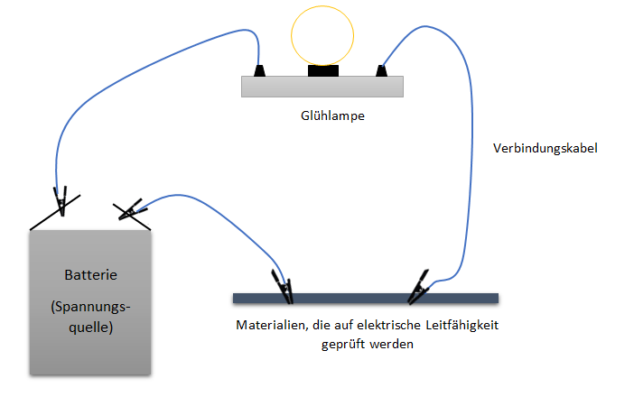
DURCHFÜHRUNG:
- Baue die Prüfschaltung auf.
Nutze die Abbildung.
Glühlampe
Verbindungskabel
Materialien, die auf elektrische Leitfähigkeit
geprüft werden
Batterie
(Spannungsquelle)
- Prüfe die Stoffproben, indem du sie zwischen die Kabelenden hältst.
- Beobachte die Glühlampe und
kreuze in der Tabelle an.

BEOBACHTUNG:
Stoffprobe | Ja, die Lampe leuchtet. | Nein, die Lampe leuchtet nicht.

AUSWERTUNG:
- Fasse deine Beobachtung zusammen. Woran erkennst du, ob ein Stoff den elektrischen Strom leitet oder nicht? Formuliere zwei „Wenn …, dann …“- Sätze.

- Ordne die Stoffe in die Tabelle ein.
elektrische Leiter | elektrische Nichtleiter (Isolatoren)

- Vergleiche deine Vermutung mit den Ergebnissen. Gibt es etwas, das dich überrascht hat?

- Kannst du im Alltag immer sicher beurteilen, ob durch einen Stoff Strom fließt?
Begründe.

